ИССЛЕДОВАНИЕ КИНЕТИЧЕСКИХ ПРОЦЕССОВ, ИНИЦИИРУЕМЫХ ИМПУЛЬСНЫМ НАНОСЕКУНДНЫМ РАЗРЯДОМ В ВОЗДУХЕ АТМОСФЕРНОГО ДАВЛЕНИЯ
Попов Н.А.
НИИ Ядерной физики МГУ им. Д.В. Скобельцына
119991, Москва, Ленинские горы,2. E-mail: NPopov@mics.msu.su

Введение
В последнее время наблюдается повышенный интерес к исследованиям импульсных наносекундных разрядов, что связано с применением этих разрядов для решения задач плазменной аэродинамики, воспламенения горючих смесей и др.
В работах [1,2] проводились исследования динамики нагрева газа, концентрации атомарного кислорода и колебательной температуры T₀₁^{N2} молекул азота в воздухе атмосферного давления, возбужденным импульсным наносекундным разрядом τ_{imp} ≈ 25 нс. Разряд зажигался в промежутке острие - сфера, межэлектродное расстояние составляло d = 6.5 мм, частота повторения импульсов f = 10 Гц, T₀ = 300 K. Максимальная величина приложенного напряжения U_{max} = 25 кВ, полный энерговклад в разряд достигал 25 мДж. Для измерения температуры газа и колебательного распределения N₂(v) использовался метод спонтанного Рамановского рассеяния. В результате воздействия разрядного импульса температура газа на оси плазменного канала увеличивалась за 150 нс на ΔT = 550 - 600 К, а колебательная температура T₀₁^{N2} достигала 4000 K.
Целью данной работы является описание параметров импульсного наносекундного разряда в воздухе атмосферного давления, определение основных каналов образования и гибели атомарного кислорода, NO_{x}, а также механизма быстрого нагрева газа в данном разряде. Проведен анализ полученных результатов и сравнение их с экспериментальными данными [1,2].

Описание модели
Задача описания эволюции параметров одиночного разрядного канала рассматривалась в одномерной осесимметричной постановке. Это приближение представляется оправданным, поскольку в условиях [1,2] радиальные градиенты разрядных параметров превосходят аксиальные - вдоль направления между электродами. Временное изменение тока разряда представлено в [1,2], это распределение использовалось далее в расчетах.
Кинетический блок модели включал систему процессов, описывающих изменение концентраций основных нейтральных и заряженных компонент азотно-кислородной смеси, колебательное возбуждение и нагрев газа в зоне действия разряда. Зависимости скоростей процессов ионизации, диссоциации и возбуждения частиц в разряде от величины приведенного электрического поля Е/N находились из решения уравнения Больцмана в двучленном приближении. Подробное описание плазмохимической модели и результаты тестовых расчетов приведены в [3,4].

Результаты расчетов
На Рис. 1 представлены результаты измерений динамики тока разряда [1,2] – сплошная кривая, а также используемое в расчетах приближение - штриховая кривая. На основании этих данных, проводились расчеты радиальных профилей всех основных нейтральных и заряженных частиц в различные моменты времени.

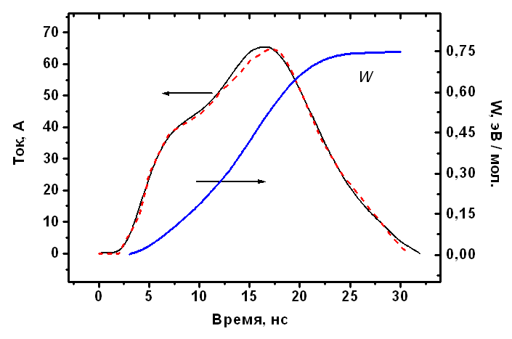

Рис. 1. Временная динамика тока и удельного энерговклада на оси разрядного канала для условий [1,2]: P = 760 Toр, T₀ = 300 K.

Кроме того, на Рис. 1 приведены результаты расчета динамики удельного энерговклада на оси плазменного канала. Основное энерговыделение в исследуемом разряде происходит при значениях поля E/N = 100 ± 20 Td, максимальное значение энерговклада достигает W = 0.75 эВ/мол.
На Рис. 2 представлена эволюция колебательной температуры T₀₁^{N2} – относительной населенности v = 0 и 1 колебательных уровней молекул азота:

$T_{\text{01}}^{N2}=\frac{hω}{\text{ln}\left(N_{2}(v=1)/N_{2}(v=0)\right)}$.
Как видно, расчетные результаты на момент окончания разряда для приосевой области разряда (кривая 1) и для периферической области (кривая 2) согласуются с экспериментом, что говорит, в частности, об адекватности описания величины и радиального распределения удельного энерговклада.
Основная релаксация колебательного возбуждения N₂(v) происходит на атомах кислорода O(³P). Рост колебательной температуры T₀₁^{N2} на временах t = 0.5 - 2 мкс (кривая 2) связан с газодинамическим расширением канала и переносом колебательно-возбужденных молекул N₂(v) из приосевой области разряда на периферию. Концентрация атомов кислорода и температура газа на периферии ниже, чем на оси канала, поэтому колебательная температура T₀₁^{N2} на временах больших 60 мкс оказывается в приосевой области ниже, чем на расстоянии r = 0.7 мм от оси канала.

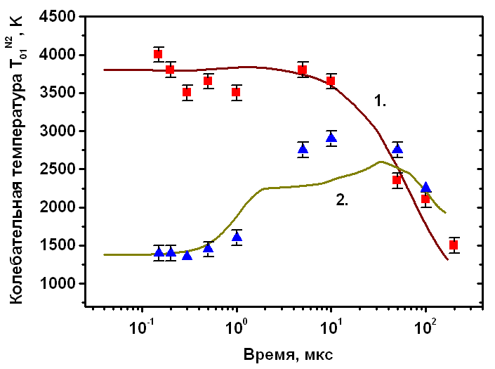

Рис. 2. Временная динамика колебательной температуры молекул азота: кривая 1 - на оси разрядного канала (r = 0), кривая 2 - на расстоянии r = 0.7 мм от оси. Точки - эксперимент [2], кривые - результаты расчета.

На Рис. 3 приведены данные измерений [2] и результаты расчета эволюции температуры газа и концентрации атомарного кислорода на оси разряда. Нагрев газа в приосевой области за первые 200 нс составляет ΔT = 550 - 600 К, затем следует небольшое охлаждение канала связанное с его газодинамическим расширением. Дальнейший рост температуры при t > 2 мкс происходит за счет процессов VV обмена и VT - релаксации N₂(v) на атомах кислорода. Концентрация атомов O(³P) на оси разряда превышает 2∙10¹⁸ см⁻³, а степень диссоциации кислорода достигает 30%. Спад концентрации O(³P) на временах 0.1 мкс - 2 мкс связан с газодинамическим расширением нагретого канала и падением в нем плотности газа. Вблизи оси канала доля энергии, поступающей в “быстрый” нагрев газа, составляет в данном случае примерно 21%, на диссоциацию кислорода затрачивается 27-28% и около 50% поступает на колебательное возбуждение молекул азота.
Заключение
Представлены результаты исследования кинетических процессов, инициированных импульсным наносекундным разрядом в воздухе атмосферного давления. Проведены расчеты параметров разряда, а также наработки атомарного кислорода, эволюции колебательной функции распределения молекул азота и быстрого нагрева газа для условий экспериментов [1,2] (P = 760 Тор, T₀ = 300 К). Результаты расчетов согласуются с данными измерений.

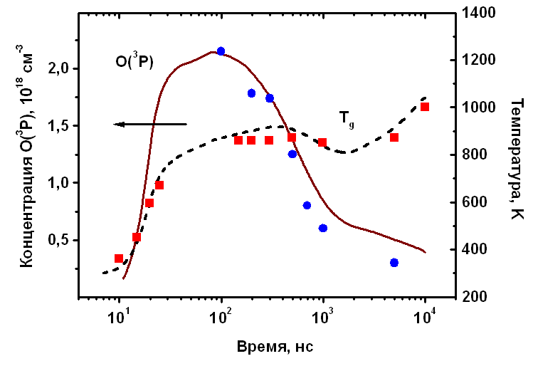

Рис. 3. Временная динамика температуры газа и концентрации атомарного кислорода на оси разрядного канала для условий экспериментов [2]. Точки - эксперимент [2], кривые - результаты расчета.

Следует отметить интенсивную наработку молекул NO в данном разряде, что связано с тушением электронно-возбужденных молекул N₂(A³Σ${}_{u}^{+}$, a'¹Σ${}_{u}^{−}$, B³П_{g}, C³П_{u}) на атомах кислорода. При высоких степенях диссоциации кислорода эти процессы являются основным источником NO в газоразрядной плазме воздуха.

Работа выполнена при финансовой поддержке грантов РФФИ № 12-02-00637-а и № 11.02.91063 - НЦНИ-а и гранта US AFRL, award FA2386-13-1-4064.

ЛИТЕРАТУРА

- A. Lo, G. Cleon, P. Vervisch, A. Cessou. Appl. Phys. B 107 (2012) 229.
- A. Lo, A. Cessou, P. Vervisch. J. Phys. D: Appl. Phys. 47 (2014) 115201.
- Н. Попов. Физика плазмы. 29 (2003) 754.
- N. Popov. J. Phys. D: Appl. Phys. 44 (2011) 285201.

